## 通过Fiddler进行手机抓包

通过Fiddler抓包工具，可以抓取手机的网络通信，但前提是手机和电脑处于同一局域网内（WI-FI或热点），然后进行以下设置：

### 用Fiddler对Android应用进行抓包

1. 打开Fiddler设置

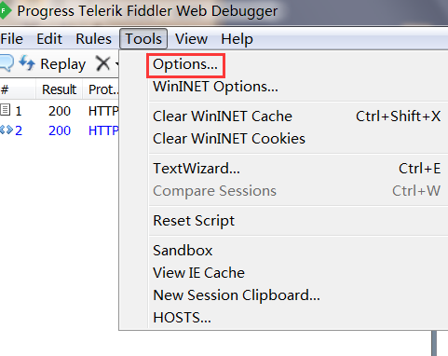

在Connections里设置允许连接远程计算机，确认后重新启动Fiddler

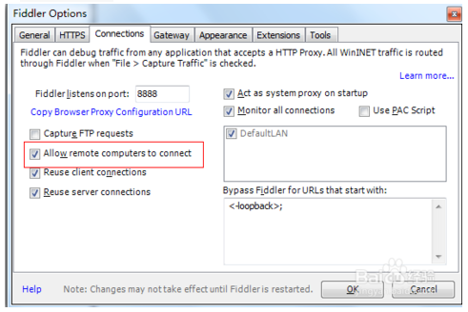

1. 在命令提示符下输入ipconfig查看本机IP

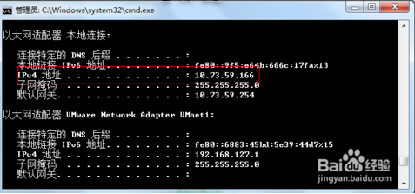

1. 打开Android设备的“设置”->“WLAN”，找到你要连接的网络，在上面长按，然后选择“修改网络”，弹出网络设置对话框，然后勾选“显示高级选项”。

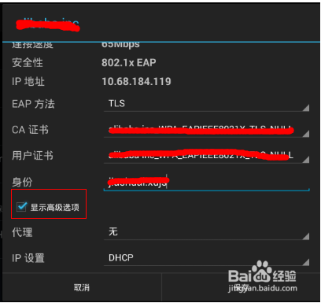

1. 在“代理”后面的输入框选择“手动”，在“代理服务器主机名”后面的输入框输入电脑的ip地址，在“代理服务器端口”后面的输入框输入8888，然后点击“保存”按钮。

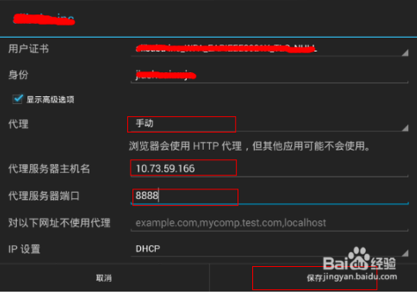

1. 启动Android设备中的浏览器，访问网页即可在Fiddler中可以看到完成的请求和响应数据。

### 用Fiddler对iPhone手机应用进行抓包

基本流程差不多，只是手机设置不太一样：

iPhone手机：点击设置 > 无线局域网 > 无线网络 > HTTP代理 > 手动：

代理地址(电脑IP)：192.168.xx.xxx

端口号：8888